**SLOVO M, m**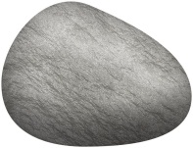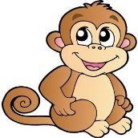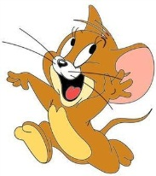

**POGLEDAJ CRTEŽ. NA PRAZNU CRTU NAPIŠI SLOVO KOJE NEDOSTAJE.**

**___ I Š ___ A J ___ U N K A ___ E N**



**OD ZADANIH SLOVA NAČINI RIJEČI.**

**I M M M I M M A**

**E A A A I L**

**___ ___ ___ ___ ___ ___ ___ ___ ___ ___ ___ ___ ___ ___**



**OD DOBIVENIH RIJEČI SASTAVI REČENICU.**

|  |
| --- |
|  |
|  |
|  |

**PREPIŠI REČENICU MALIM SLOVIMA. (PAZI, NEKE RIJEČI POČINJU VELIKIM SLOVOM.)**

|  |
| --- |
|  |
|  |
|  |